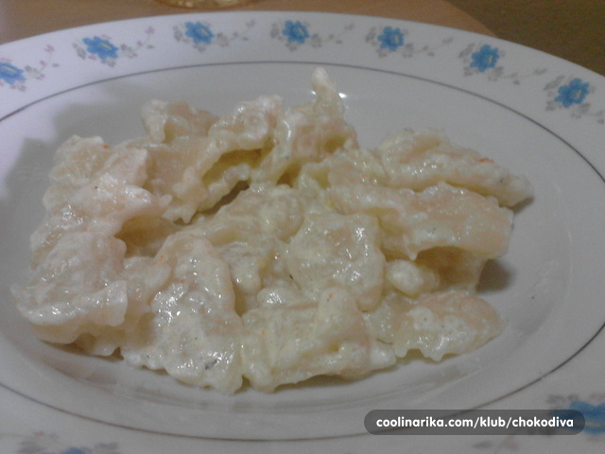
TRGANCI S VRHNJEM

SASTOJCI:
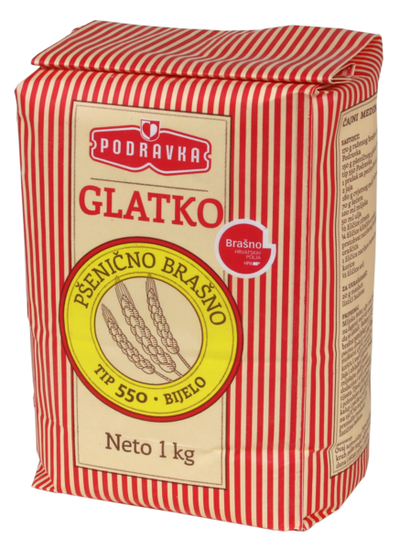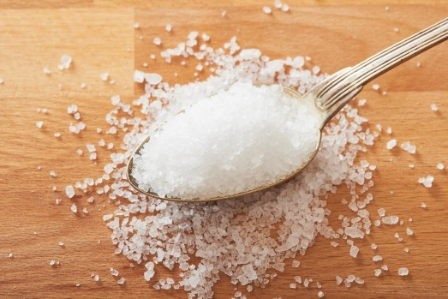
BRAŠNO SOL VODA
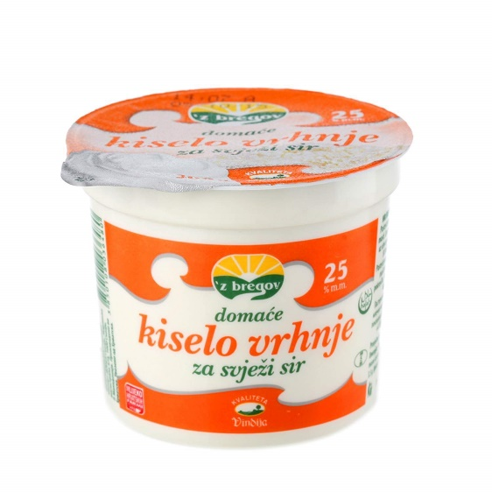

VRHNJE

POSTUPAK:
SVE SASTOJKE POMIJEŠAMO I IZRADIMO TIJESTO.
TIJESTO TRGAMO NA MALE KOMADIĆE.
U KIPUĆU VODU STAVIMO MALE KOMADIĆE I KUHAMO.
PROCIJEDIMO I DODAMO VRHNJE.
MALO POSOLIMO.
SERVIRAMO!

DOBAR TEK!

